

**Benemérita Universidad Autónoma de Puebla**

**Facultad de Ciencias de la Computación**

Desarrollo de Aplicaciones Móviles

Proyecto final v1

**Título del proyecto:**

**Tap Relax**

**Participantes:**

Erick Alejandro Moreno Anguiano

aleexmorenoan[@gmail.com](mailto:participante1@gmail.com)

José Armando Gutiérrez Martínez

gutierrezmartinezjosearmando@gmail.com

**Docente:**

M.C. María Antonia Ruíz Díaz

maryan.rdiaz@gmail.com

**Fecha:** Otoño 2020

**Planteamiento del problema**

En la actualidad existe una gran cantidad de personas que tienen algún problema con la ansiedad y el estrés, los cuales afectan de manera significativa su salud. Cuando empiezas a sentir la ansiedad, el cuerpo se tensa de forma natural, creando presión en los grupos musculares más amplios. El estrés y la ansiedad crónicos suelen exacerbar esta tensión, que puede dar lugar a [dolores de cabeza](http://www.apa.org/helpcenter/stress-body.aspx), [rigidez en los hombros](http://www.apa.org/helpcenter/stress-body.aspx), [dolor de cuello](http://www.apa.org/helpcenter/stress-body.aspx) e incluso [migrañas](http://www.apa.org/helpcenter/stress-body.aspx). La gente en un estado constante de estrés también tiene más riesgo de sufrir [trastornos osteomusculares crónicos](http://www.apa.org/helpcenter/stress-body.aspx).

**Justificación**

Al jugar necesitamos prestar atención y concentrarnos. Mientras estamos jugando a juegos interesantes, nos olvidamos de nuestras preocupaciones y nuestras tensiones. Estamos plenamente implicados en el juego. Nuestra inmersión total en los juegos nos ayuda a olvidar nuestra situación de estrés y potencia nuestra energía, algo que también nos ayuda a combatir el estrés y la ansiedad y nos hace sentir menos preocupados.

**Objetivo general**

Desarrollar una aplicación móvil que ayude a reducir el estrés mediante juegos interactivos impactando de manera positiva el ánimo de las personas.

**Objetivos específicos**

* La aplicación contará con 3 juegos interactivos debido al tiempo que se tiene para desarrollarla (1 mes).

**Análisis del contexto**

La mayoría de aplicaciones que existen actualmente en el mercado no dan una interactividad para que el usuario calme un problema de ansiedad/ estrés, sino que brindan información en la se puede apoyar para que puedas tranquilizarte o calmarte.  
  
En cambio existen muy pocas aplicaciones que te brindan interactividad con el teléfono para que puedas relajarte estas incluyen juegos, música y/o sonidos relajantes.

Estas son algunas aplicaciones de ejemplo:

* Antiestrés - Juegos Relajantes para Desestresarse
* Antistress - juguetes para ti
* Anxiety Relief and Antistress Game

**Desarrollo**

Para realizar el correcto desarrollo de los juegos interactivos primero tenemos que investigar los factores que permiten que una persona se desestrese. Esto se hará a través de artículos de investigación que se tomarán de los distintos repositorios que pone a disposición la dirección general de bibliotecas de la universidad en <https://bibliotecas.buap.mx/portal/resources/digitalLibrary>.

Para el análisis de los datos no se tomará en cuenta los factores que provocan el estrés sino que se centrará en aquellos factores que son determinantes en el proceso de homeostasis, es decir, aquellos que permiten regular el estado del cuerpo.

Una vez obtenida la información, se procederá a realizar la programación de la aplicación usando la metodología de prototipos debido al poco tiempo con el que se cuenta. Al usar esta metodología se obliga a utilizar un software de control de versiones que provea de almacenamiento en la nube para trabajar a distancia, por lo que se usará github.

Los equipos en los que se programará la aplicación son:

* Lenovo Yoga 3311-IGM.
* HP Laptop 15-da0016la

Los equipos sobre los que se probará el funcionamiento de la aplicación son:

* Samsung Grand Prime Plus.
* Motorola E5 Play.
* Moto Z2 Force

El cronograma de actividades es el siguiente:

|  |  |  |  |  |  |  |  |  |  |  |  |  |  |  |  |  |  |  |  |  |  |  |  |  |  |  |  |  |  |  |  |  |  |  |  |  |  |  |  |  |  |  |  |  |  |
| --- | --- | --- | --- | --- | --- | --- | --- | --- | --- | --- | --- | --- | --- | --- | --- | --- | --- | --- | --- | --- | --- | --- | --- | --- | --- | --- | --- | --- | --- | --- | --- | --- | --- | --- | --- | --- | --- | --- | --- | --- | --- | --- | --- | --- | --- |
|  | OCTUBRE | | | | | | | | | | | | | | | | | | NOVIEMBRE | | | | | | | | | | | | | | | | | | | | | | | | | | |
|  | 14 | 15 | 16 | 17 | 18 | 19 | 20 | 21 | 22 | 23 | 24 | 25 | 26 | 27 | 28 | 29 | 30 | 31 | 1 | 2 | 3 | 4 | 5 | 6 | 7 | 8 | 9 | 10 | 11 | 12 | 13 | 14 | 15 | 16 | 17 | 18 | 19 | 20 | 21 | 22 | 23 | 24 | 25 | 26 | 27 |
| Planteamiento del proyecto |  |  |  |  |  |  |  |  |  |  |  |  |  |  |  |  |  |  |  |  |  |  |  |  |  |  |  |  |  |  |  |  |  |  |  |  |  |  |  |  |  |  |  |  |  |
| Diseño de mockups |  |  |  |  |  |  |  |  |  |  |  |  |  |  |  |  |  |  |  |  |  |  |  |  |  |  |  |  |  |  |  |  |  |  |  |  |  |  |  |  |  |  |  |  |  |
| Investigación de factores |  |  |  |  |  |  |  |  |  |  |  |  |  |  |  |  |  |  |  |  |  |  |  |  |  |  |  |  |  |  |  |  |  |  |  |  |  |  |  |  |  |  |  |  |  |
| Diseño de juegos |  |  |  |  |  |  |  |  |  |  |  |  |  |  |  |  |  |  |  |  |  |  |  |  |  |  |  |  |  |  |  |  |  |  |  |  |  |  |  |  |  |  |  |  |  |
| Programación del UI |  |  |  |  |  |  |  |  |  |  |  |  |  |  |  |  |  |  |  |  |  |  |  |  |  |  |  |  |  |  |  |  |  |  |  |  |  |  |  |  |  |  |  |  |  |
| Programación de los juegos |  |  |  |  |  |  |  |  |  |  |  |  |  |  |  |  |  |  |  |  |  |  |  |  |  |  |  |  |  |  |  |  |  |  |  |  |  |  |  |  |  |  |  |  |  |
| Pruebas de caja blanca |  |  |  |  |  |  |  |  |  |  |  |  |  |  |  |  |  |  |  |  |  |  |  |  |  |  |  |  |  |  |  |  |  |  |  |  |  |  |  |  |  |  |  |  |  |
| Entrega |  |  |  |  |  |  |  |  |  |  |  |  |  |  |  |  |  |  |  |  |  |  |  |  |  |  |  |  |  |  |  |  |  |  |  |  |  |  |  |  |  |  |  |  |  |

Mockups de la aplicación:

Inicio

En la pantalla principal se ha decidido poner el título y el logo de la aplicación hasta arriba para no quitar espacio útil abajo como sugieren las prácticas de diseño de UI de Android. Debajo de ello se decide colocar tres elementos en un PageView desplazable de forma horizontal, uno por cada juego, los cuales mostrarán una animación representativa de lo que se puede hacer en el juego y cuando se les toque se enviará a la pantalla correspondiente (véanse los siguientes mockups). Finalmente una tarjeta que se superponga al Container de la animación la cual brindará información básica del juego tales como el título y una pequeña descripción. La representación en este mockup del logo y la tipografía no es la final, sólo representan la distribución en la pantalla.

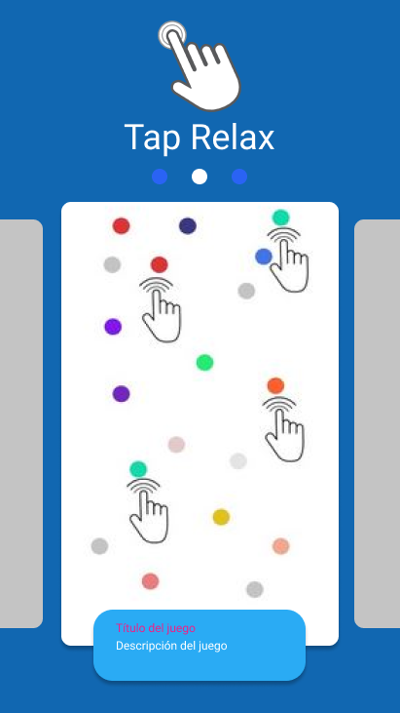

Juego 1

El primer juego consiste en reventar las burbujas en la pantalla, conforme el usuario va reventando las burbujas, en la pantalla van saliendo mas burbujas en diferentes partes de la pantalla.

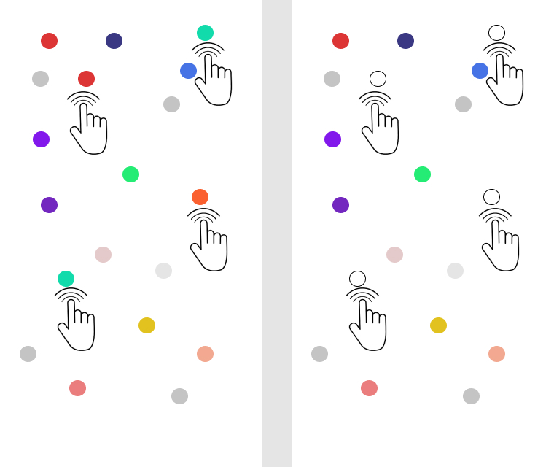

El objetivo de este juego es reventar burbujas.

Una vez que el usuario empieza a reventar burbujas y a visualizar la variedad de colores que tienen, empezará a enfocar esa ansiedad o estrés en reventar las burbujas, causando mayor relajación en la persona misma.

Juego 2

El segundo juego consiste en agrandar una esfera, la cual al mantenerla presionada empezará a crecer de un tamaño considerablemente grande y al soltarla la esfera empezará a decrementar su tamaño.

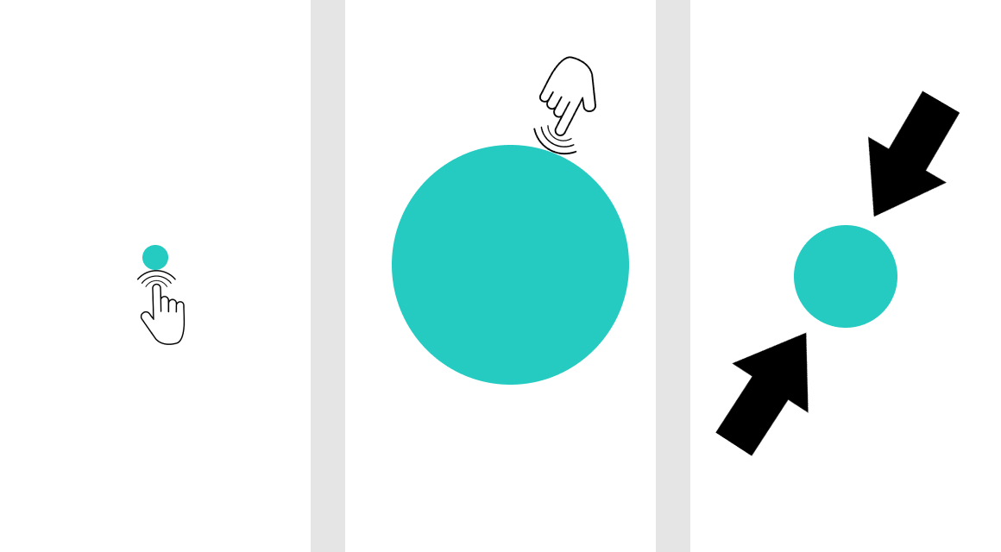

El objetivo del juego es hacerla crecer y luego dejar que se haga pequeña.

El usuario cuando sienta ansiedad o estrés puede acudir a este juego ya que al jugarlo, inconscientemente el usuario sentirá que esa esfera es la manera en que él respira, y al hacer que se haga grande y luego pequeña impactará en su manera de respirar haciendo que se relaje de manera significante.

Juego 3

El tercer juego consiste en unir puntos todos los puntos que hay en la pantalla, cada que el usuario termine de unir los puntos aparecerá una nueva pantalla con nuevos puntos en diferentes posiciones.

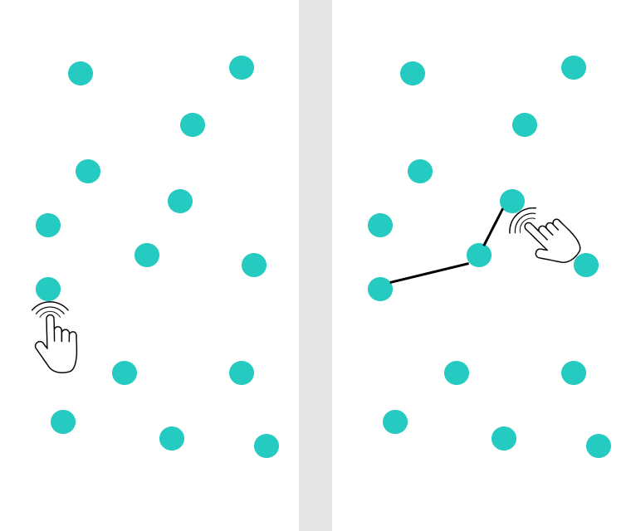

El objetivo del juego es unir puntos.